Zadanie nr 1 – reguła Delta
Inteligentna analiza danych

Robert Radczyc, 203976 Dawid Michałowski, 203942

22.03.2017

1 Cel zadania

Napisanie programu, który implementuje pojedynczy neuron liniowy przeszkolony z regułą delta z zastosowaniem pojedynczych i wielu wzorców szkoleniowych.

2 Wstęp teoretyczny

Pojedynczy neuron składa się z określonej ilości wejść (x₁, x₂, … , x_{N}) oraz odpowiednich wag (w₁, w₂, … , w_{N}) ,a także wyjścia[1].
Na wejście podajemy n wzorców treningowych, składających się z wejść i wyjścia z, na podstawie, których obliczamy przybliżone wartości wag.
Ich trening odbywa się w określonej ilości K epok. Różnicą między wartością obliczoną wyjścia y, a wartością oczekiwaną z w danej epoce jest δ , która w każdej epoce ma wpływ na zmianę wartości wagi.

3 Eksperymenty i wyniki

3.1 Eksperyment nr 1

3.1.1 Założenia
Przyjmujemy stałe wartości wejść i epok i losową wartość wag.

3.1.2 Przebieg
Sprawdzamy dokładność metody dla trzech przypadków:
- liczba wzorców treningowych mniejsza niż liczba wag n<N,
- liczba wzorców treningowych równa liczbie wag n=N,
- liczba wzorców treningowych większa niż liczba wag n>N,

3.1.3 Rezultat
Rezultaty przedstawiono na Rys. 1 – 3.
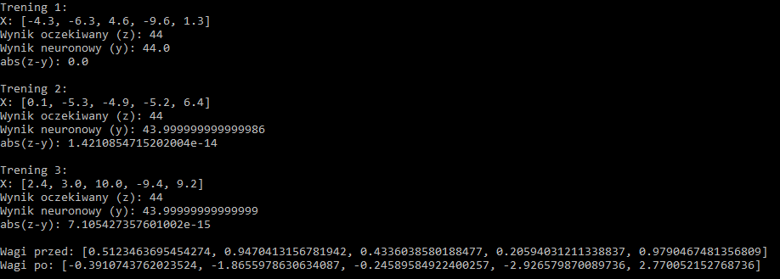
Rys. 1 Zrzut ekranu dla przypadku a) n<N (1000 Epok)

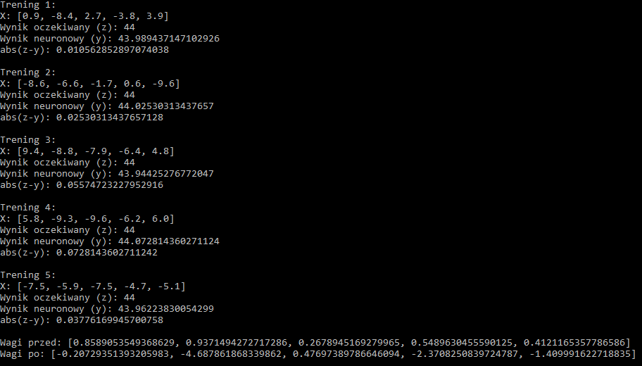
Rys. 2 Zrzut ekranu dla przypadku b) n=N (1000 Epok)
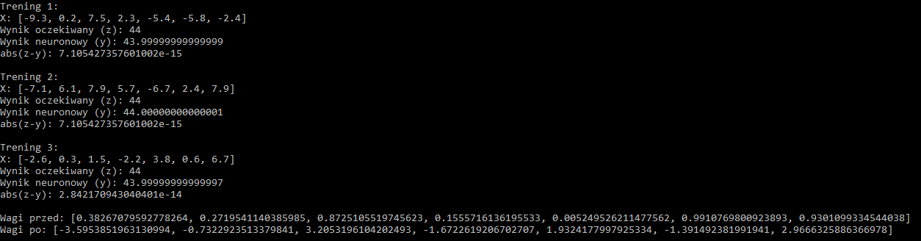
Rys. 3 Zrzut ekranu dla przypadku b) n>N(1000 Epok)

Po przeprowadzeniu testów łatwo zauważyć, że dokładność metody jest najlepsza w przypadku gdy liczba wag jest większa niż liczba wzorców n<N . W miarę zwiększania ilości wzorców treningowych lub zmniejszania ilości wag dokładność ta maleje.

3.2 Eksperyment nr 2

3.1.1 Założenia
Przyjmujemy stałe wartości wejść i losową wartość wag. Ich ilości są sobie równe.

3.1.2 Przebieg
Sprawdzamy dokładność metody dla trzech przypadków:
- liczba epok równa 100,
- liczba epok równa 10 000,
- liczba epok równa 100 000.

3.1.3 Rezultat
Rezultaty przedstawiono na Rys. 4 – 6.

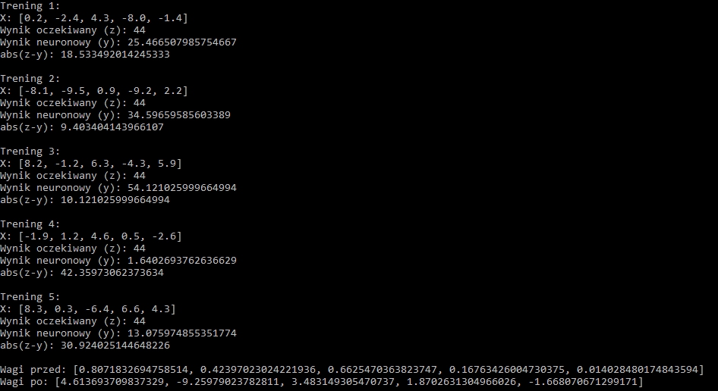
Rys. 4 Zrzut ekranu dla przypadku a) K=100

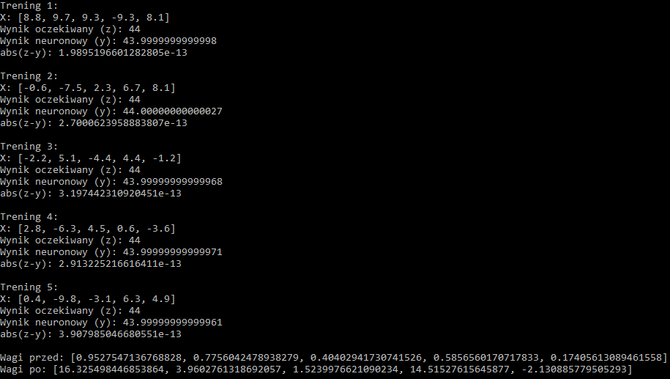
Rys. 5 Zrzut ekranu dla przypadku b) K=10 000
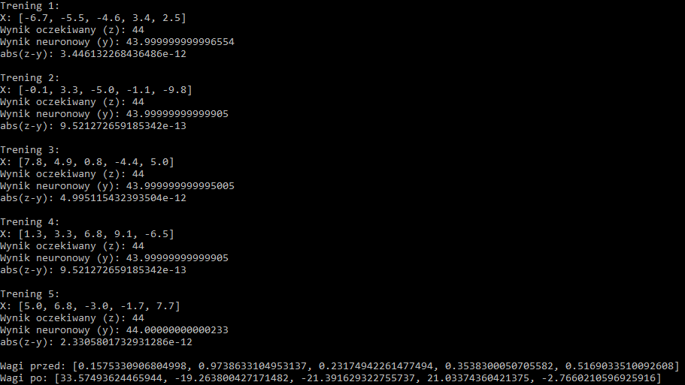
Rys. 6 Zrzut ekranu dla przypadku c) K=100 000

Po przeprowadzeniu testów łatwo zauważyć, że dokładność rośnie wraz ze wzrostem liczby epok. Dla K = 100 000 otrzymane wyniki są prawie identyczne oczekiwanym wartością

4 Wnioski

Po przeprowadzeniu eksperymentów można z łatwością stwierdzić implementacja pojedynczego neuronu liniowego przeszkolonego z regułą delta jest najbardziej efektywna i zbliżona do pożądanego wyniku, gdy posiada liczbe wag większą niż liczba wzorców oraz wystarczająco dużą liczbę epok. Łatwo jest więc stwierdzić, że nim większa liczba epok oraz znacząco więcej wag niż wzorców tym wynik jest bardziej zbliżony do wyniku oczekiwanego.

5 Bibliografia

[1] Instrukcja do zadania z platformy WIKAMP - Laboratory 1 The Delta rule.

